2011—2012学年高三上学期第一次月考化学试卷
可能用到的相对原子质量： H=1 C=12 O=16 Cl=35.5 Na=23 Mg=24 Al=27 Cu=64 Fe=56 K=39 Ca=40 Br=80 Rb=85.5
本试卷分第Ⅰ卷（选择题）和第Ⅱ卷(非选择题)两部分。共100分。考试时间90分钟。
第Ⅰ卷（选择题，共50分）
一、选择题（每小题2分，共50分。下列每小题所给选项只有一项符合题意）
1．铝和铍的性质十分相似，下列关于铍性质推断正确的是
A．铍能与强酸或强碱溶液起反应 B．氢氧化铍可溶于水
C．氯化铍溶液显碱性 D．氧化铍的化学式Be₂O₃
2．在一定量的偏铝酸钠溶液中，加入下列哪一种溶液可使获得的沉淀量最大
A．Al₂(SO₄)₃ B．HCl C．CO₂ D． H₂SO₄
3．下列关于Li、Na、K、Rb、Cs的叙述均正确的一组是
①金属性最强的是铯
②氧化性最强的是锂离子
③在自然界中均以化合态形式存在
④密度Li最小
⑤铯与水反应十分剧烈，甚至会发生爆炸
⑥它们的氧化物都只有M₂O和M₂O₂两种形式
⑦粒子半径：Rb⁺>K⁺>Na⁺，Cs>Cs⁺
A．①②③④ B．④⑤⑥⑦ C.②⑥ D．①②③④⑤⑦
4．下列各组中的两种物质相互作用时，改变反应条件或反应物的用量，不会影响产物组成的是
A．Na与O₂ B．NaOH与CO₂
C．NaOH与AlCl₃ D．Na₂O与CO₂
5．从海水中提取镁，可按如下步骤进行：
①把贝壳制成石灰乳；
②在引入的海水中加入石灰乳，沉降、过滤、洗涤沉淀物；
③将沉淀物与盐酸反应，结晶过滤、在HCl气体氛围中干燥产物；
④将得到的产物熔融电解得到镁。
下列说法不正确的是
A．此法的优点之一是原料来源丰富
B．第④步电解时阴极产生氯气
C．①②③步骤的目的是从海水中提取MgCl₂
D．以上提取镁的过程中涉及化合、分解和复分解反应
6．将100mL1mol/L的氢氧化钠与100mL2mol/L的氯化铝按下列两种方法混合，所得实验结论正确的是
（1）将氢氧化钠溶液逐滴加到氯化铝溶液中。
（2）将氯化铝溶液逐滴加到氢氯化钠溶液中
A．现象不同，沉淀量相等 B．现象相同，沉淀量不相等
C．现象不同，沉淀量不相等 D．现象相同，沉淀量相等
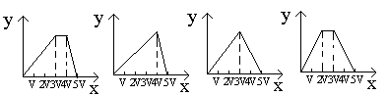
7．将物质的量相等的硫酸铝和硫酸铵溶于水，形成VmL混合溶液，向混合溶液中逐滴加入某氢氧化钠的溶液（其物质的量浓度为混合溶液中两溶质的物质的量浓度之和），直至过量，下列表示 氢氧化钠溶液加入的体积（x）与溶液中沉淀物的量（y）的关系示意图中正确的是
A B C D
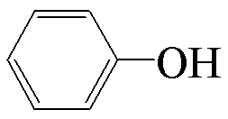
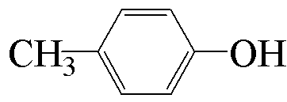
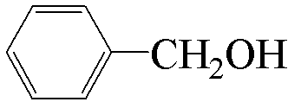
8．2mol过氧化钠与2mol碳酸氢钠固体混合后，在密闭的容器中加热充分反应，排出气体物质后冷却，残留的固体物质是
A．Na₂CO₃ B．Na₂O₂ Na₂CO₃
C．NaOH Na₂CO₃ D．Na₂O₂ NaOH Na₂CO₃
9．分类是化学研究的重要方法，下列各组物质的分类正确的是
A．同位素：D₂、H₂、T₂ B．同系物：
C．非电解质：NH₃、C₂H₅OH、Cl₂ D．含极性键的分子晶体：CO₂、CCl₄、NH₃
10．根据等电子原理：由短周期元素组成的微粒，只要其原子数相同，各原子最外层电子数之和相同，可互称为等电子体，它们具有相似的结构特征。以下各组微粒结构不相似的是
A．CO和N₂ B．O₃和NO— C．CO₂和N₂O D．N₂H₄和C₂H₄
11．下列反应最后能产生沉淀的是
A．向A1C1₃溶液中加过量NaOH溶液 B. 向NaAlO₂溶液中加过量盐酸
C．向KOH溶液中加过量的Al₂(S0₄)₃溶液 D．向BaCl₂溶液中通人少量CO₂
12．现有一块已知质量的铝镁合金，欲测定其中镁的质量分数，几位同学设计了以下三种不同的实验方案
实验设计1：铝镁合金 测定生成的气体在标准状况下的体积
实验设计2：铝镁合金 测定生成的气体在标准状况下的体积
实验设计3：铝镁合金 溶液 过滤，测定得到沉淀的质量
则能测定出镁的质量分数的是
A．都能 B．都不能
C．①不能，其它都能 D．②③不能，①能
13．100mL 0.1mol/L AlCl₃溶液中,加入1mol/L NaOH溶液v mL后,再滴加1mol/L盐酸。滴加盐酸的体积(横坐标)与生成沉淀的质量(纵坐标)如图示的关系,则加NaOH溶液的体积为 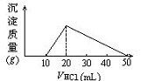 A.10mL B.30mL C.40mL D.50mL
14．有2份质量分数不同的NaHCO₃和NaOH的混合物，将它们分别用酒精灯隔绝空气加热至恒重并排出气体后恢复到常温，测得的数据如下：
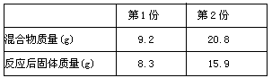
则下列叙述不正确的是
A．第二份得到的是纯净物
B．第1份混合物中NaOH的质量分数更大
C．根据表中数据不能计算出第1份混合物中NaHCO₃的质量分数
D．第2份混合物中NaOH的物质的量小于NaHCO₃的物质的量
15．现有一定质量的某种碱金属的两种碳酸盐（正盐和酸式盐）组成的混合物加水溶解后，向其中
所得溶液逐滴加入一定浓度的稀盐酸，并同时记录放出二氧化碳气体的体积（标准状况）和消耗盐酸的体积，得到如图所示的曲线。
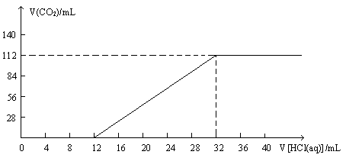
下列说法不正确的是：
A．由图可知正盐和酸式盐的物质的量之比为3:2
B．由图可知含正盐物质的量为0.003 mol
C．盐酸的浓度为0.25mol/L
D．两种盐的总物质的量为0.05mol
16．有一块镁铝合金，其中镁与铝的质量比是8:9。加入足量稀H₂SO₄使其完全溶解后，再加入NaOH溶液，生成沉淀的质量随NaOH溶液体积变化的曲线如下图，其中正确的是
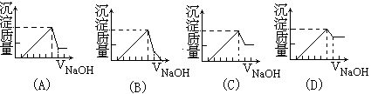

17．下列反应的离子方程式书写正确的是：
A．氯化铝溶液中加入过量氨水：Al³⁺ + 4NH₃•H₂O AlO₂⁻ + 4NH₄⁺ + 2H₂O
B．NaHCO₃溶液和少量Ba(OH)₂溶液混合：HCO₃⁻ + OH⁻ +Ba²⁺ == H₂O + BaCO₃
C．NaHCO₃溶液和过量Ba(OH)₂溶液混合:2HCO₃⁻ +2OH⁻ +Ba²⁺ ==BaCO₃ + 2H₂O + CO₃²⁻
D．NaAlO₂溶液中通入少量CO₂：2A1O+CO₂+3H₂O====2Al(OH)₃↓+CO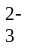
18．将等质量的①Na ②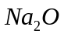 ③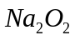 ④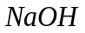 ⑤Na₂CO₃·10H₂O露置于空气中，最后质量由小到大的顺序是
A．⑤<④<③<②<① B．②<①<③<④<⑤
C．⑤<④<②=③<① D．⑤<③<④<②<①
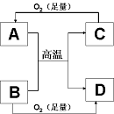19．(标准状况下)使22.4 L CO₂气体迅速通过Na₂O₂固体后得到16.8L气体，16.8 L气体的质量为
A．33 g B．30 g C．24 g D．21 g
20．右图所示的反应均是在高温或引燃后进行。选项中的物质表示A和B，不合理的是
A．CO₂、Mg B．MgO、Al C．Fe₃O₄、Al D．CuO、H₂
21．下列物质的制备方法正确的是
A．氯化铝溶液和硫化钠溶液反应制备Al₂S₃
B．用镁粉和空气反应制备Mg₃N₂
C．用铝粉和MnO₂制得锰
D．用电解熔融氯化铝的方法制得单质铝
22．两种金属的混合物 3 g投入水中，收集到 1.12 L氢气(标准状况)，不可能是此种混合物的是
A．Li和Na B．Rb和Ca C． Na和 Cu D．Na和Al
23．对4FeCl₂＋4Na₂O₂＋6H₂O＝4Fe(OH)₃↓＋O₂↑＋8NaCl，下列说法错误的是
A．Fe(OH)₃既是氧化产物又是还原产物
B．氧气是氧化产物
C．做氧化剂的过氧化钠和做还原剂的过氧化钠物质的量之比为3:1
D． 过氧化钠只做氧化剂
24．下列关于非金属元素的叙述中正确的是
A．非金属元素的原子最外层电子数都大于或等于4
B．非金属元素的原子都易得电子生成相应的阴离子
C．只由非金属元素组成的晶体一定属于分子晶体
D．每一个主族包含的元素中不一定都有非金属元素
25．常温下，对于①pH =12氨水②0.05 mol/L盐酸③pH =13的NaOH溶液④0.1 mol/L AlCl₃溶液,下列说法正确的是
A．①与②以体积比1:1混合，所得溶液中显酸性
B．③与④以体积比1:4混合，会发生如下反应（胶体）,故所得溶液能够净水
C．②与③以体积比3:2混合，形成溶液pH=2
D．②与④以体积比2:1混合，所得溶液中c(H⁺)>c(Al³⁺)
第Ⅱ卷（共50分）

26．(8分)某学生往一支试管中按一定的顺序分别加入下列几种物质(一种物质只加一次)：
A．KI溶液 B．淀粉溶液
C．NaOH溶液 D．稀H₂SO₄
E．氯水
发现溶液颜色按如下顺序变化：①无色―→②棕黄色―→③蓝色―→④无色―→⑤蓝色。依据溶液颜色的变化，回答下列问题：
(1)加入以上药品的顺序是(写序号)_________________________________________。
(2)①―→②反应的化学方程式为___________________________________________。
(3)溶液由棕黄色变为蓝色的原因是_________________________________________。
(4)③―→④反应的化学方程式为___________________________________________。
27．(8分)有一无色透明溶液，可能含Cu^{2＋}、NH、Al^{3＋}、Fe^{3＋}、Mg^{2＋}、Na＋、K＋、CO、SO、NO等离子中的若干种。现做如下实验：
①取少量该溶液，滴入用盐酸酸化的BaCl₂溶液，有白色沉淀生成。
②另取部分溶液，加入过氧化钠，有无色气体放出，且有白色沉淀产生，加入过氧化钠的量与生成白色沉淀的量可用下图表示。
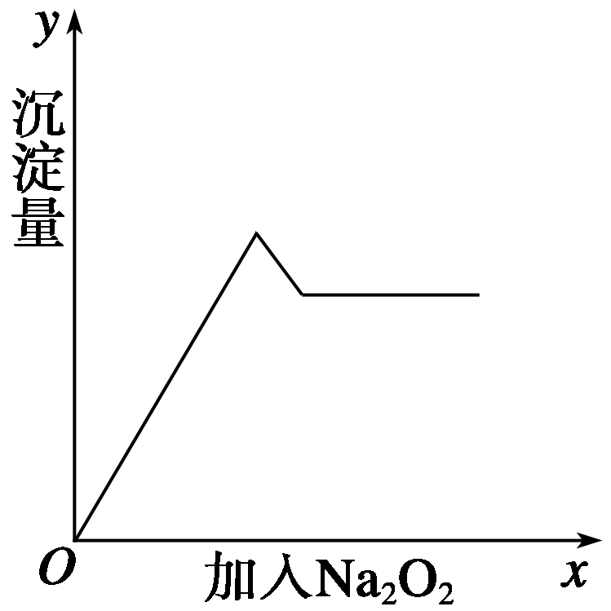
试推断：
(1)该溶液中一定存在__________________，一定不存在____________________，
可能存在______________。
(2)上述溶液中至少有______________________等物质混合而成。
28．（14分） X、Y、Z、W四种化合物均由短周期元素组成，其中X含有四种元素，X、Y、Z的焰色反应均为黄色，W为无色无味气体。这四种化合物具有下列转化关系（部分反应物、产物及反应条件已略去）。
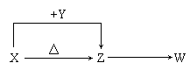
请回答：
（1）W的电子式是_______________________________________。
（2）X与Y在溶液中反应的离子方程式是______________________________。
（3）X含有的四种元素之间（二种、三种或四种）可组成多种化合物，选用其中某些化合物，利用下图装置（夹持固定装置已略去）进行实验，装置III中产生白色沉淀，装置V中可收集到一种无色气体。
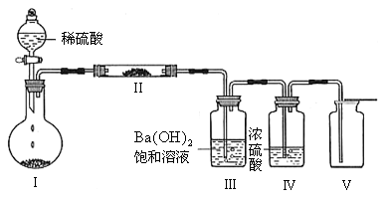
①装置I中反应的化学方程式是_______________________________________，装置II中物质的化学式是_____________________。
②用X含有的四种元素中的两种组成的某化合物，在催化剂存在下制备并收集纯净干燥的装置V中气体，该化合物的化学式是_______________，所需仪器装置是_____________（从上图选择必要装置，填写编号）。
（4）向Z溶液中通入氯气，可制得某种生产和生活中常用的漂白、消毒的物质，同时有X生成，该反应的化学方程式是_______________________________________。
29．（10分）（1）已知20ºC时的溶解度：Na₂CO₃：S＝21.2g； NaHCO₃：S＝9.6g。则20ºC恒温条件下向121.2g饱和碳酸钠溶液中通入足量的CO₂气体，理论上可以析出NaHCO₃__________g（小数点后保留1位）
（2）向500mL KOH溶液中缓慢通入一定量的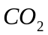气体，充分反应后，在减压低温下蒸发溶液，得到白色固体。若通入气体为2．24L(标准状况下)，得到11．9g的白色固体。则所用的KOH溶液的物质的量浓度为______mol/L。
（3）将一定质量的钠加入到89g水中，完全反应后的溶液为100g，则该溶液的质量分数为________。
（4）现有甲、乙两瓶无色溶液，已知它们可能是AlCl₃溶液和NaOH溶液.现做如下实验：
①取440ml甲与120ml乙反应，产生1.56g沉淀；
②取440ml乙与120ml甲反应，也产生1.56g沉淀；
③取120ml甲溶液与400ml乙溶液反应，则产生3.12g沉淀；
通过必要的计算和推理判定：
甲溶液为 溶液，其物质的量浓度为 mol·L⁻¹；乙溶液为 溶液，其物质的量浓度是 mol·L⁻¹
30．（10分）在氮的化合物中，有一类盐叫亚硝酸盐，如亚硝酸钠(NaNO₂)等。它们被广泛地应用于印染、漂白等行业，在建筑行业用作防冻剂，在食品工业用作防腐剂和增色剂。它们是一种潜在的致癌物质，过量或长期食用将对人体造成危害。由于亚硝酸钠有咸味，外观与食盐相似，曾多次发生被误当食盐食用的事件。经过查阅有关资料，了解到以下相关信息：HNO₂是一种弱酸，且不稳定，易分解生成NO和NO₂；它能被常见的强氧化剂氧化；在酸性溶液中它也是一种氧化剂，如能把Fe^{2＋}氧化成Fe^{3＋}。AgNO₂是一种难溶于水、易溶于酸的化合物。
试回答下列问题：
(1)人体正常的血红蛋白中含有Fe^{2＋}。若误食亚硝酸盐(如NaNO₂)，则导致血红蛋白中的Fe^{2＋}转化为Fe^{3＋}而中毒，服用维生素C可解毒。下列叙述不正确的是__________(填序号)。
A．亚硝酸盐是还原剂
B．维生素C是还原剂
C．维生素C将Fe^{3＋}还原为Fe^{2＋}
D．亚硝酸盐被还原
(2)下列方法中，不能用来区别NaNO₂和NaCl的是______(填序号)。
A．测定这两种溶液的pH
B．用AgNO₃和HNO₃两种试剂来区别
C．在酸性条件下加入KI淀粉溶液来区别
D．分别在两种溶液中滴加甲基橙
(3)某同学把新制氯水加到NaNO₂溶液中，观察到氯水褪色，同时生成NaNO₃和HCl，请写出此反应的离子方程式：___________________________。
(4)为了测定某样品中NaNO₂的含量，可以使用标准KMnO₄溶液进行滴定，试回答：
①KMnO₄溶液在滴定过程中作________(填“氧化剂”或“还原剂”)，该滴定过程________(填“需要”或“不需要”)另加指示剂。
②若在接近终点时，用少量蒸馏水将锥形瓶冲洗一下，再继续滴定至终点，则所测结果________(填“偏大”、“偏小”或“无影响”)。
③若在达到滴定终点读数时俯视，则所得结果________(填“偏大”、“偏小”或“无影响”)。

(5)已知HNO₂的酸性比醋酸略弱，某同学在家中欲进行鉴别NaCl与NaNO₂的实验，但他家中只有浓醋酸，请问该实验能否成功？说明理由
。

第一次月考高三化学答案
1A 2A 3D 4D 5B 6A 7A 8C 9D 10D 11C 12A 13D
14C 15D 16A 17D 18A 19B 20B 21C 22A 23D 24D 25D
26．（8分）（各2分）(1)A―→E―→B―→C―→D
(2)2KI＋Cl₂===2KCl＋I₂
(3)生成的I₂遇到淀粉变成蓝色
(4)I₂＋2NaOH===NaI＋NaIO＋H₂O
27．（8分）（各2分）
(1)Al^{3＋}、Mg^{2＋}、SO Cu^{2＋}、NH、Fe^{3＋}、CO
Na＋、K＋、NO (2)Al₂(SO₄)₃、MgSO₄
28. （14分）（各2分）（1）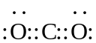 （2）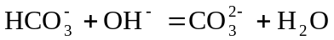
（3）①
或
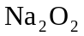 ②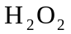 I、IV、V
（4）
29．（10分）（1）24.3；（2分）（2）0.3；（2分）（3）20%；（2分）
（4）AlCl₃, 0.5, NaOH, 0.5（各1分）
30．（10分）(1)A（1分） (2)D（1分）
(3)NO＋Cl₂＋H₂O===NO＋2H＋＋2Cl－（2分）
(4)①氧化剂（1分） 不需要（1分） ②无影响（1分） ③偏小（1分）
(5)能成功，NaNO₂＋CH₃COOH===CH₃COONa＋HNO₂，
2HNO₂===H₂O＋NO↑＋NO₂↑，浓醋酸加到NaNO₂中出现红棕色气体，而加到NaCl中无现象（2分）

